別記様式第１号（第５条関係）
竜王町子育て応援路線バス通学定期運賃補助金交付申請書
令和 年 月 日

竜王町長

申請者 住 所 竜王町大字
（保護者）氏 名
電話番号

竜王町子育て応援路線バス通学定期運賃補助金交付要綱第５条の規定に基づき、下記のとおり申請します。
なお、iCONPASSで通学定期を購入している場合は、定期区間の証明について、竜王町が近江鉄道株式会社に定期区間の照会することを依頼します。
記
 | （ﾌﾘｶﾞﾅ）  生徒または学生の氏名 |  |  |  |  |  |  | 生年月日 |  |  |  | 年 月 日
 | （ﾌﾘｶﾞﾅ）  生徒または学生の氏名 |  |  |  |  |  |  | 学年 |  |  |  | 年
 | 住所 | 竜王町大字 |  |  |  |  |  | 学 校 名
 | 定期区間 | ( ）⇔（ ）
 | 定期期間 | 年 月 日から 年 月 日まで
 | 定期購入額 | 金 円
 | 補助金額 | 金 円
 |  |  | き | 〔添付書類〕□定期内容控えの写し □学生証の写し □乗車証明証写し | り |  | と |  |  | り
竜王町子育て応援路線バス通学定期運賃補助金交付請求書

金 円

令和 年 月 日付けで、交付決定のあった竜王町子育て応援路線バス通学定期運賃補助金を上記のとおり交付されるよう、竜王町補助金等交付規則第１５条の規定により請求します。

令和 年 月 日

竜王町長

請求者 住 所 竜王町大字
氏 名 印
振込  口座 | 金融機関 |  | 口座№
振込  口座 | 支店 |  | ﾌﾘｶﾞﾅ  名義人  ※申請者、請求者、口座名義人が一致すること  ※
振込  口座 | 口座種別 | 普通 ・ 当座 | ﾌﾘｶﾞﾅ  名義人  ※申請者、請求者、口座名義人が一致すること  ※
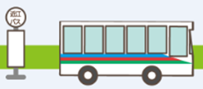
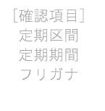
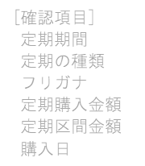
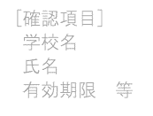
貼付台紙 [通学バス定期補助金申請書]
乗車証明書の写し
バスICOCA定期券内容控の写し
学生証の写し
申請書と一緒に提出してください。

